Capítulo 7
c) Tecido Conjuntivo Especializado
Tecido cartilaginoso
Tecido conjuntivo
especializado
Tecido ósseo

TECIDO CARTILAGINOSO

- HISTOLOGIA

1.1) Constituição

O tecido cartilaginoso é uma forma especializada de tecido conjuntivo, sendo mais rígido que o tecido conjuntivo denso.
Seguindo o modelo dos outros tecidos conjuntivos, o tecido cartilaginoso apresenta células, as quais chamamos de condrócitos (que quando jovens e em plena atividade secretora são denominados de condroblastos), e também apresenta abundante material intercelular, constituindo a matriz. A matriz se caracteriza por ser basófila, com aspecto hialino e por não ser homogênea. Ela é não homogênea, pois a região próxima à célula é mais basófila se comparada com as regiões mais afastadas. A região mais basófila é chamada de matriz territorial e a matriz menos basófila é chamada de matriz interterritorial.
As cavidades da matriz ocupadas pelos condrócitos são chamadas de lacunas, também conhecidas como condroplastos. A matriz é constituída de colágeno ou colágeno mais elastina, associado a macromoléculas de proteoglicanos e glicoproteinas adesivas.

1.2) Funções do tecido

As funções do tecido cartilaginoso dependem dessa constituição da matriz. A matriz é a responsável pela firmeza e flexibilidade da cartilagem. As funções do tecido cartilaginoso se resumem nas seguintes: suportar tecidos moles, revestir superfícies articulares com a finalidade de absorver choques, facilitar deslizamentos e participar da formação e crescimento dos ossos longos.
Nutrição do tecido: pelo pericôndrio (tecido conjuntivo denso), que é uma camada protetora e vascularizada de tecido fibroso que reveste as cartilagens como uma cápsula. Essa nutrição ocorre porque o tecido cartilaginoso é desprovido de vasos sanguíneos, linfáticos e nervos. O pericôndrio também fornece os condrócitos para o crescimento da cartilagem e é responsável pelo metabolismo da cartilagem.

1.3) Divisão do tecido cARTILAGINOSO

As cartilagens se classificam segundo o tipo de fibra presente na matriz. Existem três tipos de cartilagens:

- Cartilagem HIALINA
- Cartilagem ELÁSTICA
- Cartilagem FIBROSA

Cartilagem Hialina

É o tipo de cartilagem mais freqüentemente encontrado no nosso corpo. Ela forma a maior parte do esqueleto cartilaginoso no embrião.
Locais: existe na parede das fossas nasais, traquéia, brônquios, discos epifisários, na extremidade ventral das costelas e recobrindo superfícies articulares dos ossos longos.
Constituição: a matriz da cartilagem hialina é constituída por fibrilas de colágeno tipo II associadas a proteoglicanos e a glicoproteínas (condronectina).
Os condrócitos localizados na periferia da cartilagem hialina são alongados; diferente dos condrócitos encontrados mais profundamente, que são arredondados e encontrados em grupos de até oito células, chamados de grupos isógenos.
A cartilagem hialina é envolvida pelo pericôndrio, no qual é formado de fibras de colágeno tipo I e células semelhantes aos fibroblastos.
Ao microscópio eletrônico:

Substância fundamental bem homogênea, com muita matriz territorial no meio;
Dentro da matriz territorial encontram-se condrócitos retraídos ou até ocupando toda cavidade do condroplasto. Os condrócitos estão dispostos isoladamente nos condroplastos ou formando grupos isógenos;
Ao redor encontra-se a pericôndrio;
Zona condrogênica é o local onde está o pericôndrio mais interno. Ela se caracteriza pela presença de numerosas células conjuntivas até se transformarem nos condrócitos;
Zona fibrosa que fica por fora do pericôndrio e se caracteriza por ser ocupada por tecido conjuntivo frouxo.

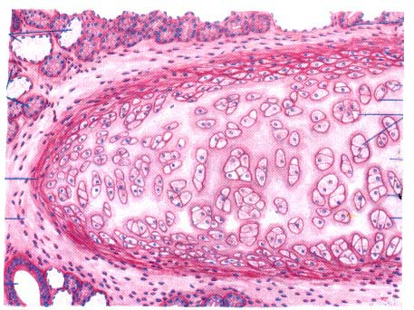
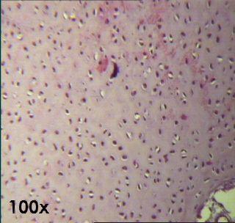
Cartilagem Hialina

Cartilagem Elástica

Constituição: semelhante à cartilagem hialina, entretanto, além de fibrilas de colágeno tipo II, ela apresenta uma imensa rede de fibras elásticas finas, contínuas com as do pericôndrio. Além disso, apresenta pequena quantidade de material intercelular. Esse tipo de cartilagem se caracteriza por ser muito flexível e quando lesada, repara-se só com tecido fibroso.
A cartilagem elástica pode estar isolada ou junto com a cartilagem hialina. Ela existe no pavilhão auditivo, no conduto auditivo externo, na tuba auditiva, na epiglote, na cartilagem cuneiforme da laringe na zona superficial das cartilagens brônquicas.
Da mesma forma que a cartilagem hialina, a elástica também tem pericôndrio em torno dela.
Ao microscópio eletrônico:
Presença de fibras elásticas em cor violeta escuro na substância fundamental;
Condroplastos de tamanho maior e condrócitos retraídos no seu interior, com núcleo excêntrico;
Na face profunda do pericôndrio, os condroplastos e os condrócitos são menores.

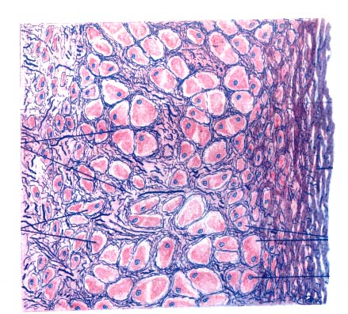
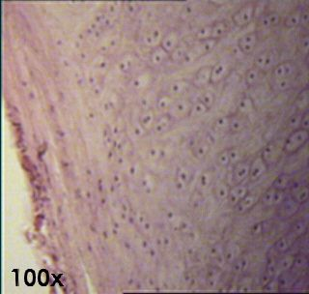
Cartilagem Elástica

Cartilagem Elástica

Cartilagem Fibrosa (ou fibrocartilagem)

A cartilagem fibrosa é um tecido intermediário entre a cartilagem hialina e o conjuntivo denso. Ela está sempre associada ao tecido conjuntivo denso, sendo difícil determinar os limites entre eles.
Características: tem numerosas fibras colágenas embebidas na substância fundamental, na qual é escassa e limitada ao redor das lacunas com condrócitos. É constituído por fibras colágenas tipo I, que seguem irregularmente entre os condrócitos ou em arranjos paralelos ao longo dos condrócitos.
Locais: nos discos intervertebrais, nos pontos em que alguns tendões e ligamentos se inserem nos ossos e na sínfise pubiana.
Diferente da cartilagem elástica e da hialina, a fibrosa não tem pericôndrio e se lesada ela se repara lentamente por si só.
Ao microscópio eletrônico:

Numerosos condrócitos pequenos, dispostos em séries lineares, constituindo grupos isógenos axiais, que se localizam na substância fundamental;
Condrócitos envolvidos por uma cápsula bem visível e com núcleo arredondado, bem corado e central.

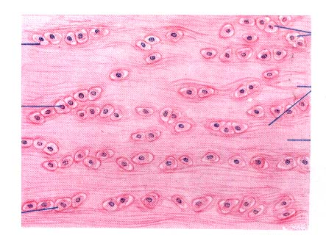
Cartilagem Fibrosa

2) Visualização microscópica

Aula prática

Cartilagem hialina (lâmina. 19)

- condrócitos, condroblastos e condroplastos
- grupos isógenos coronários
- pericôndrio fibroso
- pericôndrio condrogênico

Cartilagem fibrosa (lâmina. 20A)

- condrócitos, condroblastos e condroplastos
- fibras colágenas
- grupos isógenos axiais

Cartilagem elástica (lâmina. 20B ou 20)

- condrócitos, condroblastos e condroplastos
- fibras elásticas
- pericôndrio
- matriz interterritorial
- matriz territorial

Curiosidades

- No embrião, a cartilagem surge do mesênquima, com o arredondamento e multiplicação das células mesenquimatosas. Estas células formadas são os condroblastos.
- A quantidade de condrócitos é muito maior na cartilagem jovem, quando comparada com a cartilagem adulta.
- A cartilagem é um tecido de difícil regeneração, devido ao baixo metabolismo que procede da falta de irrigação do tecido.
- O hormônio do crescimento (GH) no tecido cartilaginoso estimula o crescimento linear via cartilagem epifisária, aumenta a proliferação e a atividade dos condrócitos, acelera a conversão de condrócitos em células osteogênicas e a conversão de prolina em hidroxiprolina e aumenta a incorporação de prolina ao colágeno e a incorporação de sulfato no proteoglicano condroitina.

